Resolución del Pleno del Instituto de Transparencia, Acceso a la Información Pública y Protección de Datos Personales del Estado de México y Municipios, con domicilio en Metepec, Estado de México, de fecha cinco de marzo de dos mil veinte.

VISTO el expediente formado con motivo del recurso de revisión 11087/INFOEM/IP/RR/2019, interpuesto por el C. Xxxx Xxxxxxxxx Xxxx Xxxxxxxxx, en lo sucesivo EL RECURRENTE, en contra de la respuesta del Ayuntamiento de San Simón de Guerrero, en lo sucesivo EL SUJETO OBLIGADO, se procede a dictar la presente resolución con base en lo siguiente:
R E S U L T A N D O
I. En fecha veintiuno de noviembre de dos mil diecinueve, EL RECURRENTE presentó a través del Sistema de Acceso a la Información Mexiquense, en lo subsecuente EL SAIMEX ante EL SUJETO OBLIGADO, la solicitud de acceso a información pública, a la que se le asignó el número 00352/SIMOGUER/IP/2019, mediante la cual requirió lo siguiente:

Número de Solicitud | Contenido
00352/SIMOGUER/IP/2019 | “Solicito el padrón de proveedores actualizado.”

La información el particular solicitó se le remitiera vía SAIMEX.

II. De las constancias que obran en EL SAIMEX, se advierte que en fecha once de diciembre de dos mil diecinueve, el SUJETO OBLIGADO dio respuesta a la solicitud de información, en los siguientes términos:
“Folio de la solicitud: 00352/SIMOGUER/IP/2019
solicito prorroga
ATENTAMENTE
LIC. FABIANA CASIANO VARELA”

III. Inconforme con la respuesta el dieciocho de diciembre de dos mil diecinueve, EL RECURRENTE interpuso el recursos de revisión objeto del presente estudio, el cual fue registrado en EL SAIMEX y se le asignó el número de expediente
11087/INFOEM/IP/RR/2019, en el que señaló como acto impugnado y razones o motivos de inconformidad lo siguiente:
Número de Recurso | Acto Impugnado | Razones o motivos de inconformidad
11087/INFOEM/IP/RR/2019 | “No me entregan la información que solicite.” | “No me entregan la información, no atienden mi solicitud.”

IV. El dieciocho de diciembre de dos mil diecinueve, el recurso de revisión de que se trata se envió electrónicamente al Instituto de Transparencia, Acceso a la Información Pública y Protección de Datos Personales del Estado de México y Municipios y con fundamento en el artículo 185, fracción I de la Ley de Transparencia y Acceso a la Información Pública del Estado de México y Municipios, se turnó, a través del SAIMEX, el recurso de revisión a la Comisionada EVA ABAID YAPUR, a efecto de que decretaran su admisión o desechamiento.

V. De las constancias de los expedientes electrónicos del SAIMEX, se desprende que el dieciséis de diciembre de dos mil diecinueve, se acordó la admisión a trámite del recurso de revisión que nos ocupan, así como la integración del expediente respectivo, mismo que se puso a disposición de las partes, para que en un plazo máximo de siete días hábiles conforme a lo dispuesto por el artículo 185 de la Ley de Transparencia y Acceso a la Información Pública del Estado de México y Municipios, manifestaran lo que a su derecho conviniera, a efecto de presentar pruebas y alegatos; así como para que EL SUJETO OBLIGADO rindiera sus Informes Justificados respectivamente.

VI. En cumplimiento a lo anterior, de las constancias del expediente electrónico del SAIMEX, se observó que EL SUJETO OBLIGADO fue omiso en rendir el Informe Justificado; por su parte, EL RECURRENTE no realizó manifiestación alguna, ni presentó pruebas o alegatos que a su derecho convinieran.

VII. Una vez analizado el estado procesal que guarda el expediente, en fecha veintiséis de febrero de dos mil veinte, la Comisionada EVA ABAID YAPUR acordó el cierre de instrucción en el recurso de revisión, así como la remisión del expediente a efecto de ser resuelto, de conformidad con lo establecido en el artículo 185 fracciones VI y VIII de la Ley de Transparencia y Acceso a la Información Pública del Estado de México y Municipios;

VIII. En fecha veitisiéis de febrero de dos mil veinte, con fundamento en el artículo 181 párrafo tercero de la Ley de Transparencia y Acceso a la Información Pública del Estado de México y Municipios, se determinó ampliar el plazo para emitir resolución por un periodo de quince días hábiles; y

C O N S I D E R A N D O

PRIMERO. Competencia. Este Instituto de Transparencia, Acceso a la Información Pública y Protección de Datos Personales del Estado de México y Municipios, es competente para conocer y resolver el presente recurso, conforme a lo dispuesto en los artículos 6, Letra A de la Constitución Política de los Estados Unidos Mexicanos; 5, párrafos vigésimo segundo, vigésimo tercero y vigésimo cuarto, fracciones IV y V de la Constitución Política del Estado Libre y Soberano de México; 1, 2, fracción II, 13, 29, 36, fracciones I y II, 176, 178, 179, 181, párrafo tercero y 185 de la Ley de Transparencia y Acceso a la Información Pública del Estado de México y Municipios; y 9, fracciones I y XXIV y 11 del Reglamento Interior del Instituto de Transparencia, Acceso a la Información Pública y Protección de Datos Personales del Estado de México y Municipios; toda vez que se trata de un recurso de revisión interpuestos por un Ciudadano en términos de la Ley de la materia.

SEGUNDO. Interés. El recurso de revisión fue interpuesto por parte legítima, en atención a que presentado por EL RECURRENTE, quien es la misma persona que formuló la solicitud de acceso a la información pública al SUJETO OBLIGADO.

TERCERO. Oportunidad. El recurso de revisión fue interpuesto dentro del plazo de quince días hábiles contados a partir del día siguiente al en que EL RECURRENTE tuvo conocimiento de las respuestas impugnadas, tal y como lo prevé el artículo 178 de la Ley de Transparencia y Acceso a la Información Pública del Estado de México y Municipios, que establece:

“Artículo 178. El solicitante podrá interponer, por sí mismo o a través de su representante, de manera directa o por medios electrónicos, recurso de revisión ante el Instituto o ante la Unidad de Transparencia que haya conocido de la solicitud dentro de los quince días hábiles, siguientes a la fecha de la notificación de la respuesta.
A falta de respuesta del sujeto obligado, dentro de los plazos establecidos en esta Ley, a una solicitud de acceso a la información pública, el recurso podrá ser interpuesto en cualquier momento, acompañado con el documento que pruebe la fecha en que presentó la solicitud.
En el caso de que se interponga ante la Unidad de Transparencia, ésta deberá remitir el recurso de revisión al Instituto a más tardar al día siguiente de haberlo recibido.”

Para efecto, se actualiza la hipótesis prevista en el precepto legal antes citado, en atención a que la respuesta impugnada en el recurso de revisión 11087/INFOEM/IP/RR/2019, fue notificada al RECURRENTE el once de diciembre de dos mil diecinueve, por lo que, el plazo para presentar el recurso de revisión transcurrió del doce de diciembre de dos mil diecinueve al diecisiete de enero de dos mil veinte; sin contemplar en el cómputo los días catorce, quince, veintiuno y veintidós de diciembre de dos mil diecinueve, once y doce de enero de dos mil veinte; por corresponder a sábados y domingos considerados como días inhábiles; en términos del artículo 3, fracción X de la Ley de Transparencia y Acceso a la Información Pública del Estado de México y Municipios; así como, del veintitrés de diciembre de dos mil diecinueve al siete de enero de dos mil veinte por corresponder al segundo periodo vacacional.
En ese tenor, si el recurso de revisión que nos ocupa, se interpuso en fecha dieciocho de diciembre de dos mil diecinueve, éste se encuentra dentro del margen temporal previsto en el precepto legal y, por tanto, es oportuno.

CUARTO. Procedibilidad. Del análisis efectuado, se advierte que resulta procedente la interposición del recurso y se concluye la acreditación plena de todos y cada uno de los elementos formales exigidos por el artículo 180 de la Ley de Transparencia y Acceso a la Información Pública del Estado de México y Municipios, en atención a que fue presentado mediante el formato visible en el SAIMEX.

QUINTO. Estudio y resolución del asunto. Una vez determinada la vía sobre la que versará el presente recurso, y previa revisión del expediente electrónico formado en EL SAIMEX con motivo de la solicitud de información y del recurso a que da origen, es conveniente analizar si la respuesta del SUJETO OBLIGADO, cumple con los requisitos y procedimientos del derecho de acceso a la información pública, por lo que, en primer término debemos recordar que la solicitud de información planteada por EL RECURRENTE, vía EL SAIMEX, lo relativo a que le entreguen el padrón de proveedores actualizado.

Bajo lo cual, EL SUJETO OBLIGADO señaló en respuesta, que requería una prórroga.

De lo anterior, es que la particular se inconforma de la respuesta y señaló como acto impugnado “No me entregan la información que solicite.”; así como razones y motivos de inconformidad “No me entregan la información, no atienden mi solicitud.”.

En ese sentido, primeramente es importante precisar que EL SUJETO OBLIGADO no observó lo que establece el artículo 159 de la Ley de Transparencia y Acceso a la Información Pública del Estado de México y Municipios que dispone:
Artículo 49. Los Comités de Transparencia tendrán las siguientes atribuciones:
. . .
II. Confirmar, modificar o revocar las determinaciones que en materia de ampliación del plazo de respuesta, clasificación de la información y declaración de inexistencia o de incompetencia realicen los titulares de las áreas de los sujetos obligados;
Artículo 163. La Unidad de Transparencia deberá notificar la respuesta a la solicitud al interesado en el menor tiempo posible, que no podrá exceder de quince días hábiles, contados a partir del día siguiente a la presentación de aquélla.
Excepcionalmente, el plazo referido en el párrafo anterior podrá ampliarse hasta por siete días hábiles más, siempre y cuando existan razones fundadas y motivadas, las cuales deberán ser aprobadas por el Comité de Transparencia, mediante la emisión de una resolución que deberá notificarse al solicitante, antes de su vencimiento. No podrán invocarse como causales de ampliación del plazo motivos que supongan negligencia o descuido del sujeto obligado en el desahogo de la solicitud.

Bajo la norma transcrita, EL SUJETO OBLIGADO tiene a su alcance la facultad de solicitar al particular para dar respuesta a la solicitud por el término de siete días hábiles más, la cual es aprobada por el Comité de Transparencia, mediante la emisión de una resolución la cual deberá notificar al ahora RECURRENTE, situación que en el caso en particular no aconteció.

En primer término, el particular requirió el padrón de proveedores y contratistas actualizado, por lo que y de acuerdo a la fecha de solicitud lo requiere actualizado al veintiuno de noviembre de dos mil diecinueve.

Ahora bien, la Ley Orgánica Municipal del Estado de México dispone:

“Artículo 86.- Para el ejercicio de sus atribuciones y responsabilidades ejecutivas, el ayuntamiento se auxiliará con las dependencias y entidades de la administración pública municipal, que en cada caso acuerde el cabildo a propuesta del presidente municipal, las que estarán subordinadas a este servidor público. El servidor público titular de las referidas dependencias y entidades de la administración municipal, ejercerá las funciones propias de su competencia y será responsable por el ejercicio de dichas funciones y atribuciones contenidas en la Ley, sus reglamentos interiores, manuales, acuerdos, circulares y otras disposiciones legales que tiendan a regular el funcionamiento del Municipio.
Artículo 87.- Para el despacho, estudio y planeación de los diversos asuntos de la administración municipal, el ayuntamiento contará por lo menos con las siguientes Dependencias:
I. La secretaría del ayuntamiento;
II. La tesorería municipal.
III. La Dirección de Obras Públicas o equivalente.
IV. La Dirección de Desarrollo Económico o equivalente.
V. La Dirección de Desarrollo Urbano o equivalente;
VI. La Dirección de Ecología o equivalente; y
VII. Unidad Municipal de Protección Civil o equivalente.
Artículo 88.- Las dependencias y entidades de la administración pública municipal conducirán sus acciones con base en los programas anuales que establezca el ayuntamiento para el logro de los objetivos del Plan de Desarrollo Municipal.
Artículo 93.- La tesorería municipal es el órgano encargado de la recaudación de los ingresos municipales y responsable de realizar las erogaciones que haga el ayuntamiento.
Artículo 112. El órgano interno de control municipal, tendrá a su cargo las funciones siguientes:
VII. Vigilar el cumplimiento de las obligaciones de proveedores y contratistas de la administración pública municipal;

Es de lo expuesto, que la Ley Orgánica en cita, dispone que SUJETO OBLIGADO para el ejercicio de sus atribuciones y responsabilidades ejecutivas, el ayuntamiento se auxiliará con las dependencias y entidades de la administración pública municipal que considere pertinentes, contando con la Tesorería Municipal.

De igual forma, cuenta con áreas como la Contraloría Municipal la cual dentro de su funciones es la de vigilar el cumplimiento de las obligaciones de proveedores y contratistas.

Por su parte el Bando Municipal de San Simón de Guerrero 2019, señala:

“Artículo 85. La Administración Pública Municipal será centralizada, descentralizada y auto noma. Su organización n y funcionamiento se regirá por la Ley Orgánica Municipal del Estado de México, este Bando Municipal de Policía y Buen Gobierno, el Co digo Reglamentario Municipal y otras normas jurídicas aplicables.”

Ante lo anterior, la normativa señala que su funcionamiento y organización se regirán por la Ley Orgánica Municipal, el Bando Municipal y demás normatividad aplicable.

Aunado a lo expuesto, el artículo 92, fracción XXXVI de la Ley de Transparencia y Acceso a la Información Pública del Estado de México y Municipios, contempla como obligaciones de transparencia común la publicación de forma permanente y actualizada lo que a continuación se expone:

Artículo 92. Los sujetos obligados deberán poner a disposición del público de manera permanente y actualizada de forma sencilla, precisa y entendible, en los respectivos medios electrónicos, de acuerdo con sus facultades, atribuciones, funciones u objeto social, según corresponda, la información, por lo menos, de los temas, documentos y políticas que a continuación se señalan:
XXXVI. Padrón de proveedores y contratistas;

Atento a lo anterior, es que es obligación de transparencia poner a disposición del público en general de manera actualizada, sencilla y permanente la información requerida por el particular relativa al padrón de proveedores y contratistas

Por su parte los Lineamientos técnicos generales para la publicación, homologación y estandarización de la información de las obligaciones establecidas en el Título Quinto y en la Fracción IV del artículo 31 de la Ley General de Transparencia y Acceso a la Información Pública, que deben de difundir los sujetos obligados en los portales de internet y en la Plataforma Nacional de Transparencia, señalan:


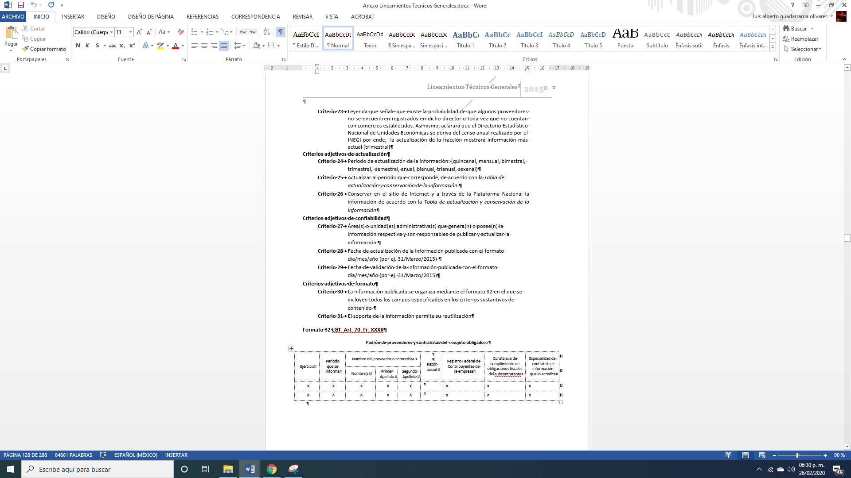
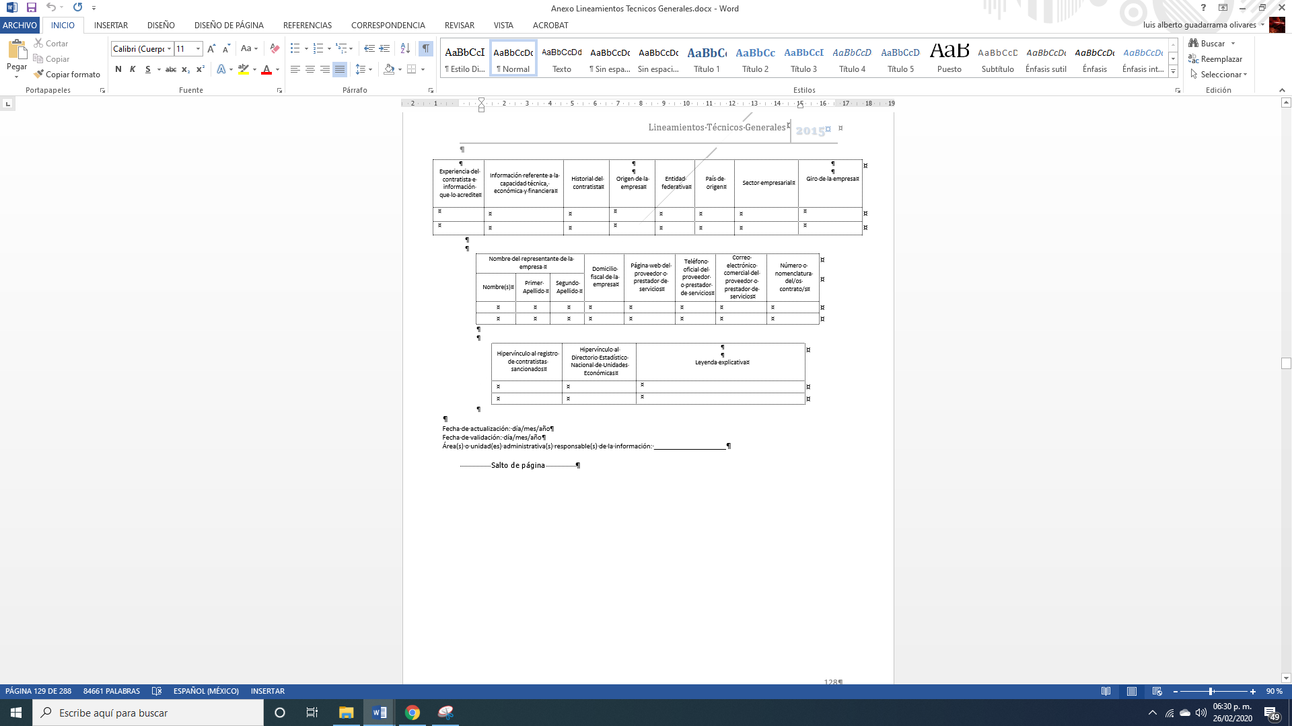
Conforme a lo anterior, es facultad del SUJETO OBLIGADO generar la información requerida por el particular vigente al veintiuno de noviembre de dos mil diecinueve, por lo que es dable, ordenar el documento donde conste lo requerido.

De igual forma, y al hacer una revisión por parte de servidores públicos adscritos a esta Ponencia Resolutora a la página oficial de Información Pública de Oficio Mexiquense IPOMEX, se encontró lo siguiente:
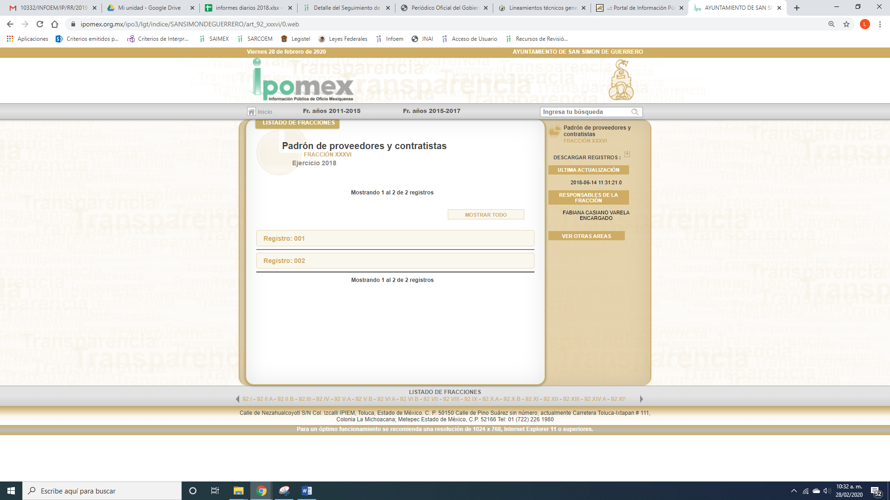
De lo cual se encuentran dos registros y que de acuerdo a lo requerido por el particular requirió actualizada, es que debe de ser al veintiuno de noviembre de dos mil diecinueve y de la imagen inserta se advierte la actualización el catorce de julio de dos mil dieciocho, por lo que no es la información en la temporalidad requerida.
Así, respecto de los documentos que EL SUJETO OBLIGADO ha de entregar pudiera obrar datos personales deberá elaborar de ser procedente una versión pública, se deberá omitir, eliminar o suprimir la información de particulares las cuales encuadren como información confidencial en términos de la normativa en estudio.
Por tanto, se determina ordenar la entrega de los documentos donde conste la información solicitada por la particular, en versión pública, toda vez que ésta tiene por objeto proteger datos personales, entendiéndose por tales, aquéllos que hacen identificable a una persona física o jurídica colectiva, de conformidad con el ordinal 3, fracción IX de la Ley de Transparencia y Acceso a la Información Pública del Estado de México y Municipios, y artículo 4, fracción XI de la Ley de Protección de Datos Personales en posesión de Sujetos Obligados del Estado de México y Municipios.
Ahora bien, en relación a la versión pública de la información de la que se ordena su entrega, en términos del artículo 143 de la Ley de Transparencia y Acceso a la Información Pública del Estado de México y Municipios, deberá omitirse, eliminarse o suprimirse la información confidencial.
En ese sentido, sólo podrán ser testados los datos que actualicen las hipótesis normativas previstas en dicho precepto legal y deberá procederse a su clasificación mediante las formalidades de Ley, es decir, que el Comité de Transparencia del SUJETO OBLIGADO emita el Acuerdo de Clasificación correspondiente debidamente fundado y motivado, en el cual se sustente la versión pública, misma que deberá cumplir cabalmente con las formalidades previstas en el precepto antes referido; así como, con los numerales aplicables de los LINEAMIENTOS GENERALES EN MATERIA DE CLASIFICACIÓN Y DESCLASIFICACIÓN DE LA INFORMACIÓN, ASÍ COMO PARA LA ELABORACIÓN DE VERSIONES PÚBLICAS.
Así, respecto de los documentos que EL SUJETO OBLIGADO ha de entregar en versión pública, se deberá omitir, eliminar o suprimir la información personal de los particulares, Clave Única de Registro de Población (CURP), domicilio, teléfonos particulares o correos electrónicos.
En el caso específico de la información solicitada, obran datos que son considerados confidenciales, cuyo acceso debe ser restringido, los cuales deben testarse al momento de la elaboración de versiones públicas, como es el caso del CURP, domicilio, teléfono o correos electrónicos particulares.
Por cuanto hace a la CURP, constituye un dato personal, ya que tiene como finalidad registrar a cada una de las personas que integran la población del país, con los datos que permitan certificar y acreditar fehacientemente su identidad, la cual servirá para identificarla de manera individual.
Lo anterior, tiene sustento en los artículos 86 y 91 de la Ley General de Población, la cual señala lo siguiente:
“Artículo 86. El Registro Nacional de Población tiene como finalidad registrar a cada una de las personas que integran la población del país, con los datos que permitan certificar y acreditar fehacientemente su identidad.
Artículo 91. Al incorporar a una persona en el Registro Nacional de Población, se le asignará una clave que se denominará Clave Única de Registro de Población. Esta servirá para registrarla e identificarla en forma individual.”
(Énfasis añadido)
Ahora bien, la CURP está integrada de 18 elementos representados por letras y números, que se generan a partir de los datos contenidos en un documento probatorio de identidad (acta de nacimiento, carta de naturalización o documento migratorio), la cual se integra de la primera letra del apellido paterno; seguida de la primera letra Vocal del primer apellido; seguida de la primera letra del segundo apellido y por último la primera letra del nombre; fecha de nacimiento año/mes/día; sexo; Entidad Federativa de nacimiento; consonantes internas del nombre y apellidos; un diferenciador de homonimia y siglo; y un digito verificador, que garantizan la correcta integración.
Al respecto, el Instituto Nacional de Transparencia, Acceso a la Información y Protección de Datos Personales (INAI), a través del Criterio 18/17 de la Segunda Época, señala literalmente lo siguiente:
“Clave Única de Registro de Población (CURP). La Clave Única de Registro de Población se integra por datos personales que sólo conciernen al particular titular de la misma, como lo son su nombre, apellidos, fecha de nacimiento, lugar de nacimiento y sexo. Dichos datos, constituyen información que distingue plenamente a una persona física del resto de los habitantes del país, por lo que la CURP está considerada como información confidencial.
Resoluciones:
• RRA 3995/16. Secretaría de la Defensa Nacional. 1 de febrero de 2017. Por unanimidad. Comisionado Ponente Rosendoevgueni Monterrey Chepov.
• RRA 0937/17. Senado de la República. 15 de marzo de 2017. Por unanimidad. Comisionada Ponente Ximena Puente de la Mora.
• RRA 0478/17. Secretaría de Relaciones Exteriores. 26 de abril de 2017. Por unanimidad. Comisionada Ponente Areli Cano Guadiana.” (Sic)
(Énfasis añadido)
De lo anterior, se desprende que la CURP se encuentra vinculada al nombre y apellidos de la persona, permitiendo identificar fecha y lugar de nacimiento, así como el sexo; datos que únicamente le atañen a su titular, por lo que, ésta constituye un dato personal que concierne a una persona física identificada e identificable en términos de los artículos 2, fracción II de la Ley de Transparencia y Acceso a la Información Pública del Estado de México y Municipios y 4, fracción XI de la Ley de Protección de Datos Personales en Posesión de Sujetos Obligados del Estado de México y Municipios.
Por ende, EL SUJETO OBLIGADO debe testar los datos confidenciales, sin pasar por alto que la clasificación respectiva tiene que cumplirse a través de la forma y formalidades que la Ley impone; es decir, mediante Acuerdo debidamente fundado y motivado, en términos de los numerales 49, fracción VIII y 132, fracciones II y III de la Ley de Transparencia y Acceso a la Información Pública del Estado de México y Municipios, así como los numerales Segundo, fracción XVIII, y del Cuarto al Décimo Primero de los Lineamientos Generales en materia de Clasificación y Desclasificación de la Información, así como para la elaboración de Versiones Públicas, que literalmente expresan:
Ley de Transparencia y Acceso a la Información Pública del Estado de México y Municipios
“Artículo 49. Los Comités de Transparencia tendrán las siguientes atribuciones:
VIII. Aprobar, modificar o revocar la clasificación de la información;
Artículo 132. La clasificación de la información se llevará a cabo en el momento en que:
…
II. Se determine mediante resolución de autoridad competente; o
III. Se generen versiones públicas para dar cumplimiento a las obligaciones de transparencia previstas en esta Ley.”
Lineamientos Generales en materia de Clasificación y Desclasificación de la Información
“Segundo.- Para efectos de los presentes Lineamientos Generales, se entenderá por:
XVIII. Versión pública: El documento a partir del que se otorga acceso a la información, en el que se testan partes o secciones clasificadas, indicando el contenido de éstas de manera genérica, fundando y motivando la reserva o confidencialidad, a través de la resolución que para tal efecto emita el Comité de Transparencia.
Cuarto. Para clasificar la información como reservada o confidencial, de manera total o parcial, el titular del área del sujeto obligado deberá atender lo dispuesto por el Título Sexto de la Ley General, en relación con las disposiciones contenidas en los presentes lineamientos, así como en aquellas disposiciones legales aplicables a la materia en el ámbito de sus respectivas competencias, en tanto estas últimas no contravengan lo dispuesto en la Ley General.
Los sujetos obligados deberán aplicar, de manera estricta, las excepciones al derecho de acceso a la información y sólo podrán invocarlas cuando acrediten su procedencia.
Quinto. La carga de la prueba para justificar toda negativa de acceso a la información, por actualizarse cualquiera de los supuestos de clasificación previstos en la Ley General, la Ley Federal y leyes estatales, corresponderá a los sujetos obligados, por lo que deberán fundar y motivar debidamente la clasificación de la información ante una solicitud de acceso o al momento en que generen versiones públicas para dar cumplimiento a las obligaciones de transparencia, observando lo dispuesto en la Ley General y las demás disposiciones aplicables en la materia.
Sexto. Los sujetos obligados no podrán emitir acuerdos de carácter general ni particular que clasifiquen documentos o expedientes como reservados, ni clasificar documentos antes de que se genere la información o cuando éstos no obren en sus archivos.
La clasificación de información se realizará conforme a un análisis caso por caso, mediante la aplicación de la prueba de daño y de interés público.
Séptimo. La clasificación de la información se llevará a cabo en el momento en que:
I. Se reciba una solicitud de acceso a la información;
II. Se determine mediante resolución de autoridad competente, o
III. Se generen versiones públicas para dar cumplimiento a las obligaciones de transparencia previstas en la Ley General, la Ley Federal y las correspondientes de las entidades federativas.
Los titulares de las áreas deberán revisar la clasificación al momento de la recepción de una solicitud de acceso a la información, para verificar si encuadra en una causal de reserva o de confidencialidad.
Octavo. Para fundar la clasificación de la información se debe señalar el artículo, fracción, inciso, párrafo o numeral de la ley o tratado internacional suscrito por el Estado mexicano que expresamente le otorga el carácter de reservada o confidencial.
Para motivar la clasificación se deberán señalar las razones o circunstancias especiales que lo llevaron a concluir que el caso particular se ajusta al supuesto previsto por la norma legal invocada como fundamento.
En caso de referirse a información reservada, la motivación de la clasificación también deberá comprender las circunstancias que justifican el establecimiento de determinado plazo de reserva.
Tratándose de información clasificada como confidencial respecto de la cual se haya determinado su conservación permanente por tener valor histórico, ésta conservará tal carácter de conformidad con la normativa aplicable en materia de archivos.
Los documentos contenidos en los archivos históricos y los identificados como históricos confidenciales no serán susceptibles de clasificación como reservados.
Noveno. En los casos en que se solicite un documento o expediente que contenga partes o secciones clasificadas, los titulares de las áreas deberán elaborar una versión pública fundando y motivando la clasificación de las partes o secciones que se testen, siguiendo los procedimientos establecidos en el Capítulo IX de los presentes lineamientos.
Décimo. Los titulares de las áreas, deberán tener conocimiento y llevar un registro del personal que, por la naturaleza de sus atribuciones, tenga acceso a los documentos clasificados. Asimismo, deberán asegurarse de que dicho personal cuente con los conocimientos técnicos y legales que le permitan manejar adecuadamente la información clasificada, en los términos de los Lineamientos para la Organización y Conservación de Archivos.
En ausencia de los titulares de las áreas, la información será clasificada o desclasificada por la persona que lo supla, en términos de la normativa que rija la actuación del sujeto obligado.
Décimo primero. En el intercambio de información entre sujetos obligados para el ejercicio de sus atribuciones, los documentos que se encuentren clasificados deberán llevar la leyenda correspondiente de conformidad con lo dispuesto en el Capítulo VIII de los presentes lineamientos.”
(Énfasis Añadido)
Es importante referir que, EL SUJETO OBLIGADO deberá seguir el procedimiento legal establecido para su clasificación, esto es, que su Comité de Transparencia emita un Acuerdo de Clasificación que cumpla con las formalidades previstas, antes citadas que lo sustente, en el que se expongan los fundamentos y razones que llevaron a la autoridad a testar, suprimir o eliminar datos de dicho soporte documental, ya que el no hacerlo, implica que lo entregado no es legal ni formalmente una versión pública, sino más bien una documentación ilegible, incompleta o tachada; pues no señalar las razones por las que no se aprecian determinados datos, ya sea porque se testan o suprimen, deja al solicitante en estado de incertidumbre, al no conocer o comprender porque no aparecen en la documentación respectiva, es decir, si no se exponen de manera puntual las razones de ello se estaría violentando desde un inicio el derecho de acceso a la información del solicitante.
De lo anterior, se actualiza la causal de precedencia en la fracción XI, del artículo 179 de la Ley de Transparencia y Acceso a la Información Pública del Estado de México y Municipios, que señala:
“Artículo 179. El recurso de revisión es un medio de protección que la Ley otorga a los particulares, para hacer valer su derecho de acceso a la información pública, y procederá en contra de las siguientes causas:
XI. La falta de trámite a una solicitud;”
Así, con fundamento en lo prescrito en los artículos 5, párrafos vigésimo segundo, vigésimo tercero y vigésimo cuarto, fracciones IV y V, de la Constitución Política del Estado Libre y Soberano de México, y los artículos 2, fracción II, 9, 29, 36, fracciones I y II, 176, 178, 179, 181, 185, fracción I, 186 y 188, de la Ley de Transparencia y Acceso a la Información Pública del Estado de México y Municipios, este Pleno:

RESUELVE
PRIMERO. Resultan fundadas las razones o motivos de inconformidad planteadas por EL RECURRENTE en el recurso de revisión 11087/INFOEM/IP/RR/2019, en términos del Considerando QUINTO de esta Resolución.
SEGUNDO. Se REVOCA la respuesta del SUJETO OBLIGADO atienda la solicitud de información 00352/SIMOGUER/IP/2019 y haga entrega al RECURRENTE, en términos del Considerando QUINTO de esta resolución, vía el SAIMEX, de ser procedente en versión pública, de lo siguiente:
“El padrón de proveedores y contratistas vigente al 21 de noviembre de 2019.

Debiendo notificar al RECURRENTE el Acuerdo de Clasificación de la información que emita en su caso el Comité de Transparencia con motivo de la versión pública.”

TERCERO. Notifíquese al Titular de la Unidad de Transparencia del SUJETO OBLIGADO, para que conforme a los artículos 186 último párrafo y 189 párrafo segundo de la Ley de Transparencia y Acceso a la Información Pública del Estado de México y Municipios, dé cumplimiento a lo ordenado dentro del plazo de diez días hábiles, debiendo informar a este Instituto en un plazo de tres días hábiles siguientes sobre el cumplimiento dado a la presente resolución.
CUARTO. Notifíquese al RECURRENTE la presente resolución vía SAIMEX.
QUINTO. Hágase del conocimiento del RECURRENTE, que de conformidad con lo establecido en el artículo 196 de la Ley de Transparencia y Acceso a la Información Pública del Estado de México y Municipios, podrá impugnarla vía Juicio de Amparo en los términos de las leyes aplicables.
ASÍ LO RESUELVE, POR UNANIMIDAD DE VOTOS EL PLENO DEL INSTITUTO DE TRANSPARENCIA, ACCESO A LA INFORMACIÓN PÚBLICA Y PROTECCIÓN DE DATOS PERSONALES DEL ESTADO DE MÉXICO Y MUNICIPIOS, CONFORMADO POR LOS COMISIONADOS ZULEMA MARTÍNEZ SÁNCHEZ; EVA ABAID YAPUR; JOSÉ GUADALUPE LUNA HERNÁNDEZ, JAVIER MARTÍNEZ CRUZ (AUSENCIA JUSTIFICADA) Y LUIS GUSTAVO PARRA NORIEGA; EN LA OCTAVA SESIÓN ORDINARIA CELEBRADA EL CINCO DE MARZO DE DOS MIL VEINTE, ANTE EL SECRETARIO TÉCNICO DEL PLENO, ALEXIS TAPIA RAMÍREZ.
Zulema Martínez Sánchez
Comisionada Presidenta
(RÚBRICA)
Eva Abaid Yapur  Comisionada  (RÚBRICA) | José Guadalupe Luna Hernández  Comisionado  (RÚBRICA)
Javier Martínez Cruz  Comisionado  (AUSENCIA JUSTIFICADA) | Luis Gustavo Parra Noriega  Comisionado  (RÚBRICA)
Alexis Tapia Ramírez
Secretario Técnico del Pleno
(RÚBRICA)

Esta hoja corresponde a la resolución del cinco de marzo de dos mil veinte, emitida en el recurso de revisión 11087/INFOEM/IP/RR/2019.
YSM/LAGO

